收支明細資料維護

1. 功能規則：
   1. 目的: 提供使用者進行收支記帳資料的維護。
   2. 使用對象: 登錄人員、審核人員。
   3. 提供功能:查詢、登錄完成確認。
   4. 查詢選項:年月、戶號、期間、科目代碼、科目名稱、資料檢查
   5. 每頁顯示筆數可輸入預設20筆。
   6. 期間為2碼，儲存時不足2碼者補0。
   7. 若使用者為登錄人員時，戶號只限登錄員收支戶號對照資料中的戶號。點選後，帶出可輸入的戶號且戶號狀態為正常或換戶。
   8. 科目代碼可輸入前幾碼點後，查詢科目代碼為輸入值開頭的相關代碼及名稱資料，點選後於查詢條件中的科目代碼及科目名稱帶入選擇的資料。
   9. 科目名稱可輸入部分文字點後，查詢科目名稱包含輸入值的相關代碼及名稱資料，點選後於查詢條件中的科目代碼及科目名稱帶入選擇的資料。
   10. 年月預設為系統日的前1月。
   11. 每月家庭收支記帳資料資料狀態 (co_exp_m.state)為處理中(1)或空值才可新增或修改資料。
   12. 查詢:
2. 資料依日期、科目代碼排序。
3. 點選明細資料的編輯時，另開視窗開啟點選日期對應的收支明細資料編輯頁面。
4. 資料檢查:依檢查項目帶出對應資料，預設空白。
   * 1. 每日支出合計金額不符: 同一日期同戶號的每日支出合計(co_exp_m.exp_amt)與對應的明細資料中的科目金額合計(sum(co_exp_d.code_amt))不符。
     2. 科目名稱未填: 明細資料中的科目名稱(co_exp_d.code_name)為空白或空值。
     3. 無支出日期:依月份日期檢查每月家庭收支記帳明細資料無資料的日期。
   1. 新增:
5. 若查詢頁面已有查詢的年月及戶號，則帶出前一頁面的年月及戶號資料，若無，年月預設為系統日的前1月。
6. 可以[Enter]依序切換輸入欄位，如:購買地點[Enter]🡪金額[Enter]🡪科目代碼[Enter]🡪 科目名稱[Enter] 🡪下一列的購買地點。
7. 購買地點輸入值後自動新增一列空白列。
8. 科目代碼輸入後帶出對應的科目名稱，若科目代碼對應的科目名稱有多個時，帶出相關資訊，預設為第1個名稱，若科目代碼無對應的科目名稱，科目名稱為空白。
9. 科目名稱可輸入非建置的科目名稱。
10. 科目名稱後的，點選後可帶出科目名稱包含輸入值的相關代碼及名稱資料，點選後於對應明細資料中的科目代碼及科目名稱帶入選擇的資料。
11. 輸入金額合計，於輸入金額後系統自動計算明細金額的總和。
12. 儲存時檢查下列情形，若有則顯示訊息，不可儲存:
    * 1. 輸入金額合計與本日支出合計是否相等
      2. 科目名稱是否空白
13. 新增明細時若己有明細資料則顯示是否儲存，確認後清除明細資料可重新進行資料新增(同戶號)。
14. 點列前的刪除圖示可刪除該列資料。
    1. 刪除:
15. 依勾選的項目刪除資料。
16. 刪除資料的資料記錄至每月家庭收支記帳異動資料、每月家庭收支記帳明細異動資料。
    1. 編輯:
17. 資料操作處理同新增做法。
18. 儲存時將異動前的資料記錄至每月家庭收支記帳異動資料、每月家庭收支記帳明細異動資料。
19. 輸入輸出資料

|  |  |  |  |  |  |  |
| --- | --- | --- | --- | --- | --- | --- |
| 中文名稱 | 英文名稱 | 資料  代號 | Select | Insert | Update | Delete |
| 收支登錄戶號對照資料 | co_rec_fam | A | V |  |  |  |
| 每月家庭收支記帳資料 | co_exp_m | B | V | V | V | V |
| 每月家庭收支記帳明細資料 | co_exp_d | C | V | V | V | V |
| 支出科目資料 | co_exp_code | D | V |  |  |  |
| 每月家庭收支記帳異動資料 | co_exp_m_log | E |  | V |  |  |
| 每月家庭收支記帳明細異動資料 | co_exp_d_log | F |  | V |  |  |

1. 功能畫面
   * 1. 查詢

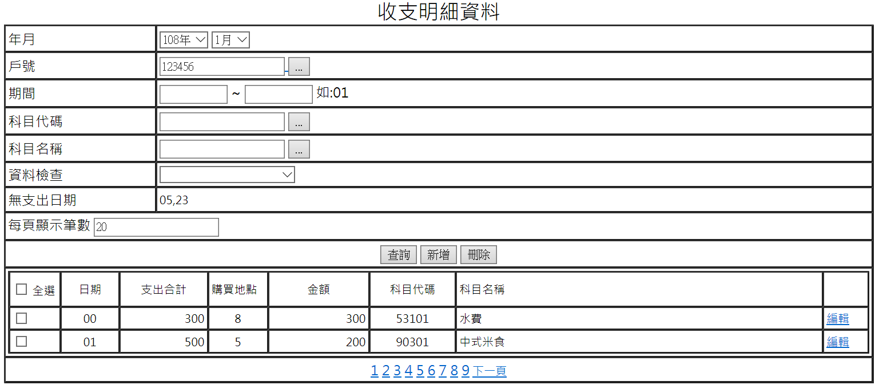

1. 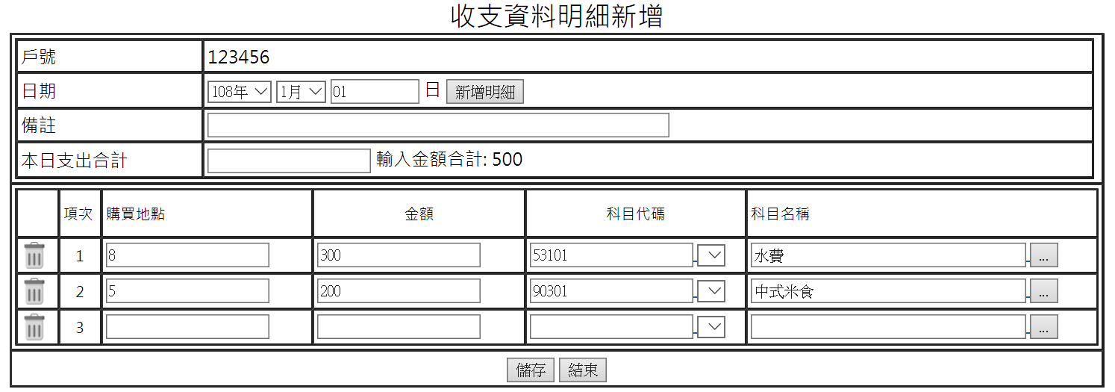新增
2. 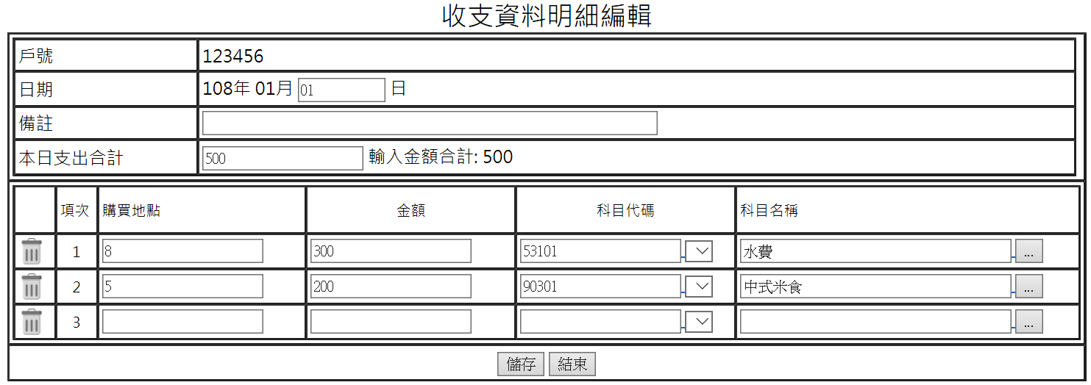編輯
3. 查詢條件欄位

| 中文名稱 | 英文名稱 | 資料  來源 | 顯示介面 | 說明 |
| --- | --- | --- | --- | --- |
| 年月-年 | ie_year |  | 下拉選單 | 預設顯示系統日的前1月，年度以民國年顯示，由大到小排序，從民國100年開始 |
| 年月-月 | ie_mon |  | 下拉選單 | 預設顯示系統日的前1月，由小到大排序 |
| 戶號 | fam_no |  | 文字框 |  |
| 期間 | ie_day |  | 文字框 |  |
| 科目代碼 | code_no | D | 文字框 |  |
| 科目名稱 | code_name | D | 文字框 |  |
| 資料檢查 | - |  | 下拉選單 | 預設空白，選單值:每日支出合計金額不符、科目名稱未填、無支出日期 |
| 無支出日期 | 計算 |  | 文字框 | 日期以”,”分隔, 進行無支出日期檢查後再帶出 |

1. 資料欄位說明
   * 1. 查詢

| 欄位 | 資料欄位 | 資料  來源 | 顯示介面 | 說明 |
| --- | --- | --- | --- | --- |
| 全選 |  |  | CheckBox | 欄位名稱勾選時，欄位內全部勾選 |
| 日期 | ie_day | B |  |  |
| 支出合計 | exp_amt | B |  |  |
| 購買地點 | place | C |  |  |
| 金額 | code_amt | C |  |  |
| 科目代碼 | code_no | C |  |  |
| 科目名稱 | code_name | C |  |  |
| 編輯 |  |  | 連結 | 開啟對應的收支明細資料編輯頁面 |

* + 1. 新增/編輯

| 欄位 | 資料欄位 | 資料  來源 | 顯示介面 | 說明 |
| --- | --- | --- | --- | --- |
| 戶號 | fam_no | B |  |  |
| 日期 | ie_year、ie_mon、ie_day | B | 年月:下拉選單、日:文字框 |  |
| 備註 | Day_remark | B | 文字框 |  |
| 本日支出合計 | exp_amt | B | 文字框 |  |
| 輸入金額合計 | 計算 | - |  | 金額合計資料，系統自動計算 |
| 項次 | item_no | C |  | 新增時由1開始 |
| 購買地點 | place | C | 文字框 |  |
| 金額 | code_amt | C | 文字框 |  |
| 科目代碼 | code_no | C | 下拉選單 |  |
| 科目名稱 | code_name | C | 文字框 |  |